Условия для охраны и укрепления здоровья воспитанников, в том числе и для лиц с ОВЗ.

В настоящее время в ГБДОУ детский сад комбинированного вида № 72 функционируют 23 группы, две из них являются группами компенсирующей направленности для детей с ОВЗ.(с умственной отсталостью) и две – комбинированной направленности для детей с тяжелыми нарушениями речи. В ДОУ уделяется большое внимание оздоровительной работе, направленной на укрепление здоровья детей, профилактике заболеваний и формированию основ здорового образа жизни.
В детском саду созданы необходимые условия для охраны и укрепления здоровья воспитанников, в том числе и лиц с ОВЗ.
В детском саду имеются:
- Спортивный зал

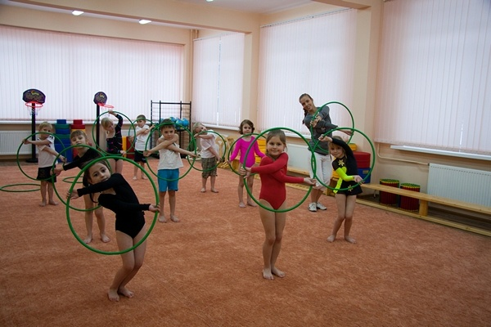

2. Оборудованные площадки на территории
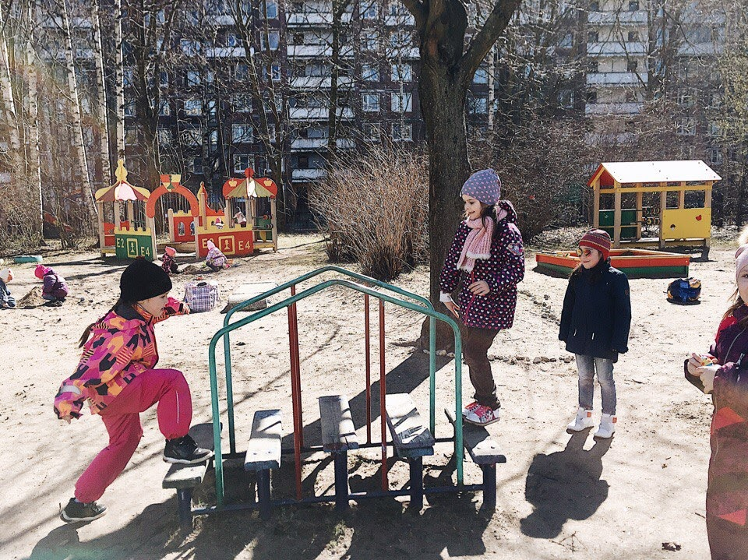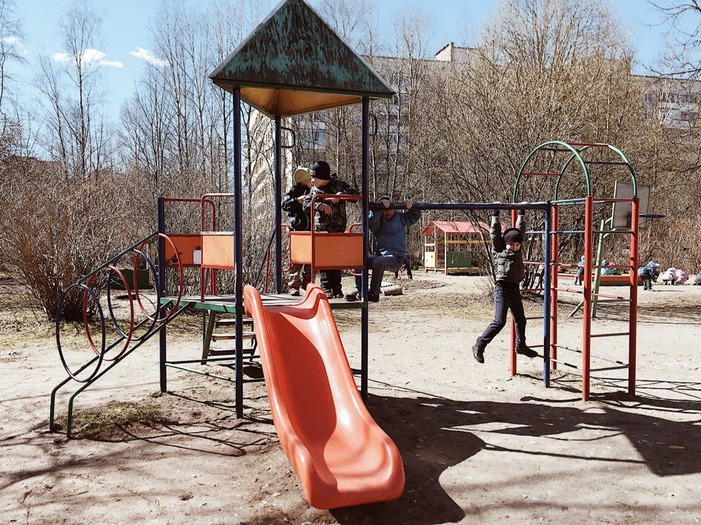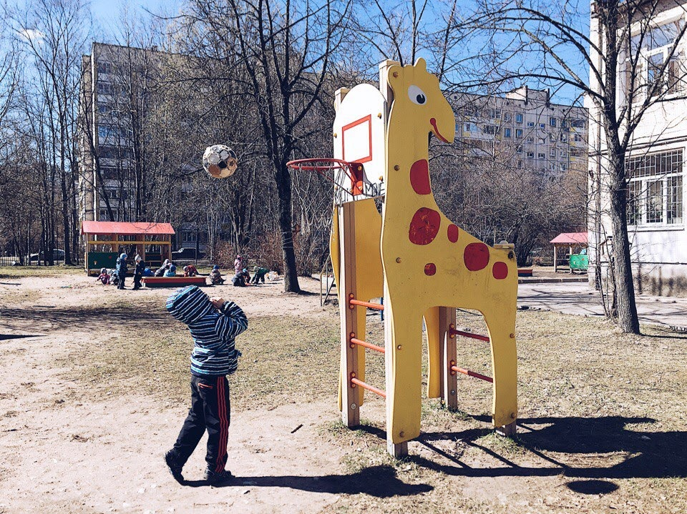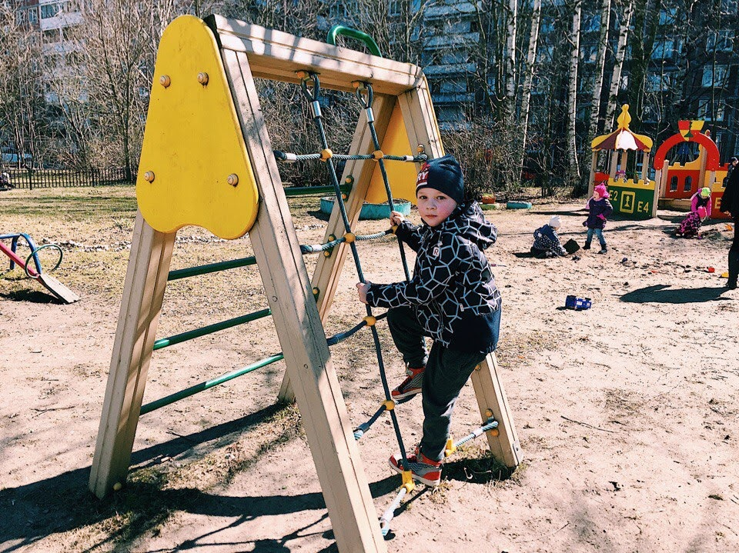

3. Медицинский кабинет
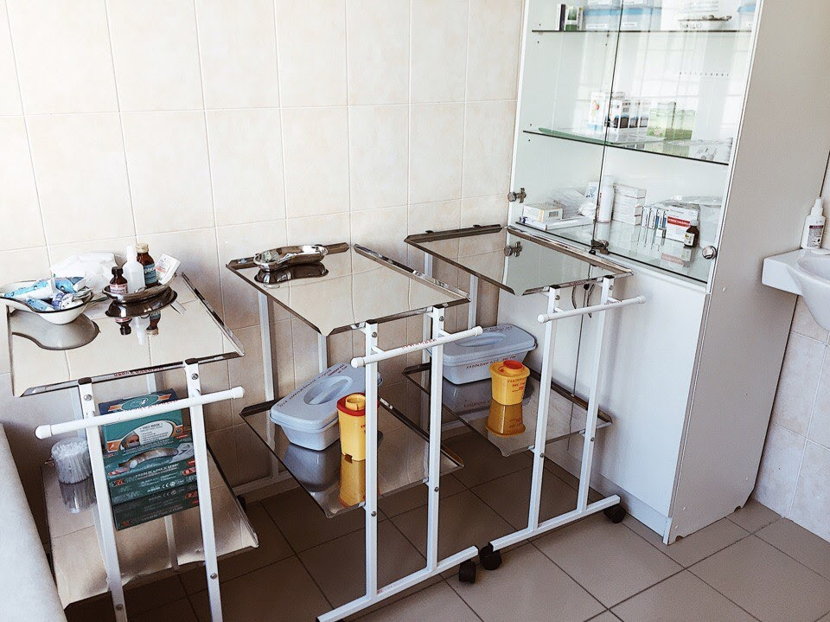

4. Комната релаксации и психологической разгрузки
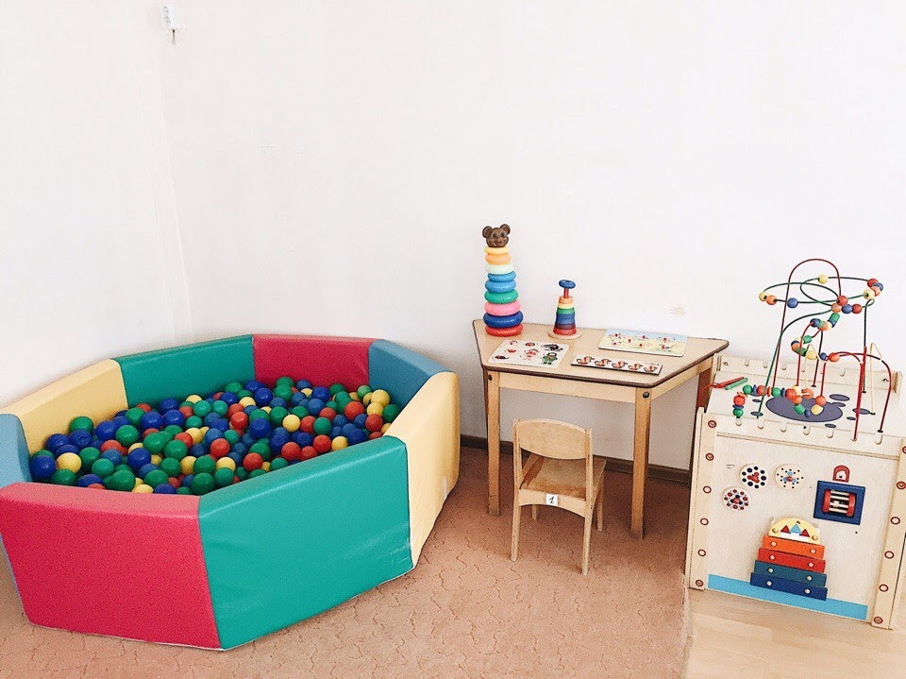

5. Уголки уединения в каждой группе
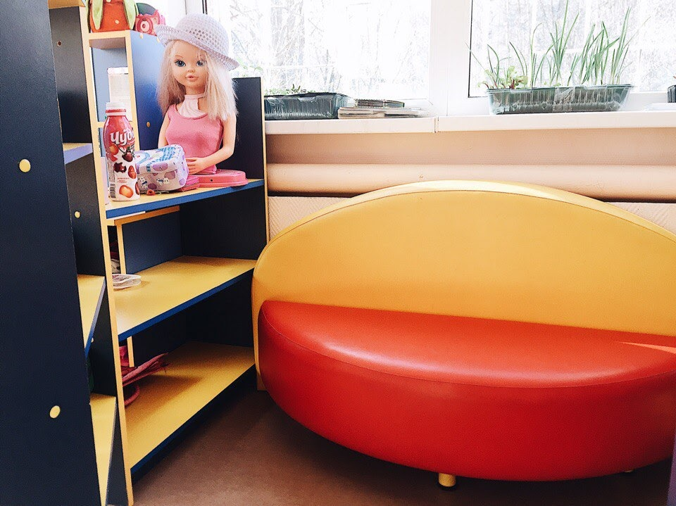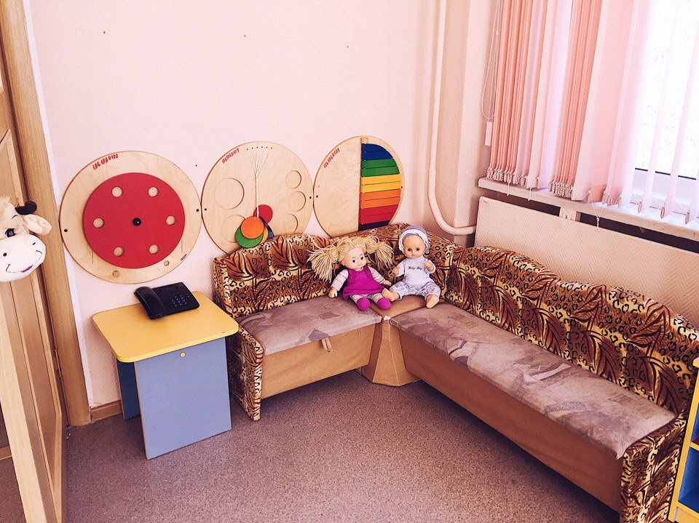
6. Пищеблок
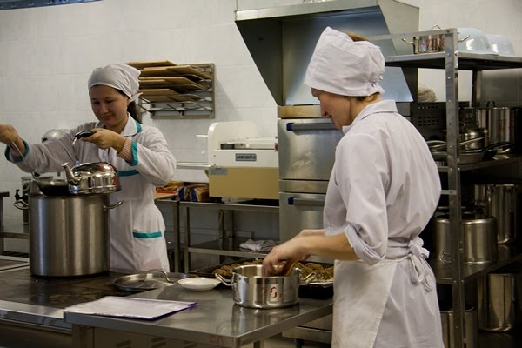
7. Питание воспитанников, в том числе и воспитанников с ОВЗ, организовано в соответствии с десятидневным цикличным меню
https://d72.nubex.ru/sveden/food/
Для решения вопросов оздоровления детей в ДОУ проводится следующая работа:
1. Сформирована предметно-развивающая, физкультурно-оздоровительная среда: физкультурные уголки в группах, музыкальный зал, физкультурная площадка на улице, физкультурный зал, массажные магнитные коврики для босохождения, точечный массаж, закаливание, релаксация.

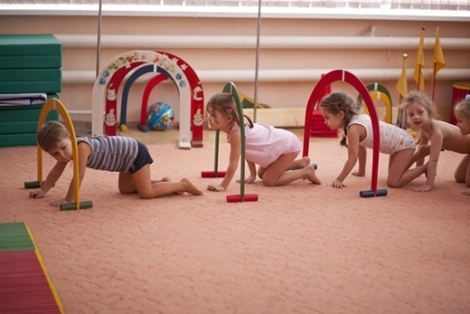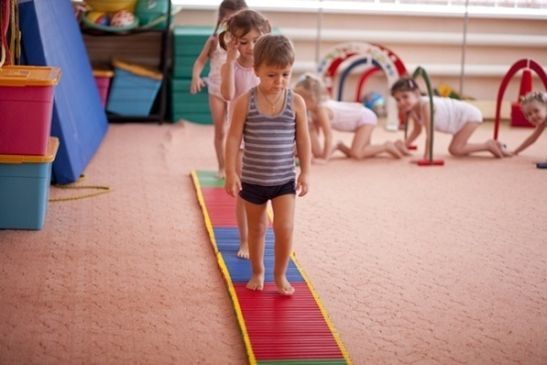

- Используется система методов и средств, направленных на обеспечение успешной психической и физической адаптации детей к условиям ДОУ, укреплению их здоровья:

№ | Формы и методы | Содержание
1 | Обеспечение здорового образа жизни | - щадящий адаптационный режим  - гибкий режим  - индивидуальная оценка функциональных резервов организма  - пропаганда здорового образа жизни  - занятия по ОБЖ
2 | Двигательная активность | - утренняя гимнастика  - физкультурно-оздоровительные занятия  - подвижные игры  - дыхательная гимнастика  - спортивные игры  - активный отдых: развлечения, праздники, игры-забавы, дни здоровья, простейший туризм  - участие в районных спортивных мероприятиях
3 | Свето-воздушные ванны | - проветривание помещений  - сон с доступом свежего воздуха  - прогулки на свежем воздухе  - обеспечение температурного режима  - контрастные воздушные ванны (переход из спальни в игровую)  - прием детей на улице в теплое время года
4 | Диетотерапия | - рациональное питание по меню
5 | Музтерапия | - музыкально-театральная деятельность
6 | Физкультурные занятия | - игры и упражнения для физического развития ребенка
7 | Закаливающие процедуры | - хождение босиком по массажным коврикам после дневного сна  - полоскание рта  - контрастное обливание рук по локоть
8 | Физиотерапия | - люстра Чижевского
9 | Гигиенические и водные процедуры | - умывание  - мытье рук  - игры с водой (в летний период)
10 | Соблюдение санитарно-эпидемиологических норм и правил | см. СанПин
11 | Занятия с учителем-логопедом | - коррекция нарушений речи для коррекционной группы

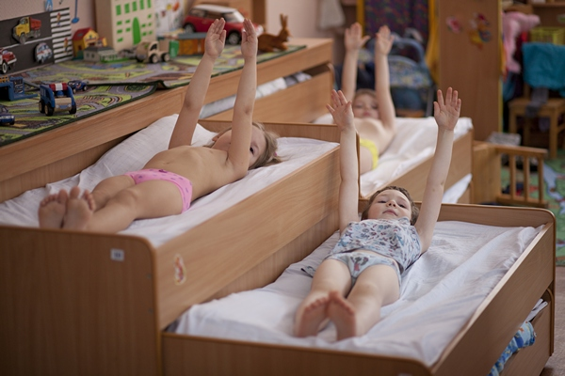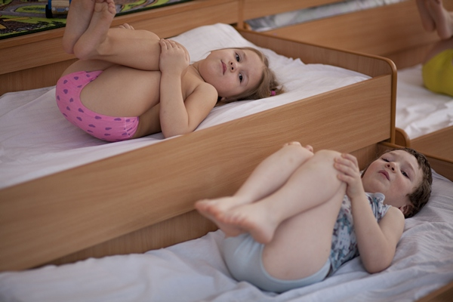
3. В ДОУ ведется активная работа с семьями воспитанников: оформляются стенды, папки-передвижки, где представлены рекомендации по оздоровительным, закаливающим мероприятиям, режимом дня, возрастным особенностям детей; проводятся родительские собрания, консультации, семинары по вопросам формирования здорового образа жизни, профилактики заболеваний, коррекции отклонений в развитии; родители принимают активное участие в физкультурных праздниках и досугах.
4. В ДОУ укомплектован штат высококвалифицированных специалистов: воспитатели, учитель-логопед, инструктор по физкультуре, музыкальный руководитель; медицинский персонал: врач – педиатр, медицинская сестра. В рамках валеологического просвещения для сотрудников проводятся консультации, семинары, мастер-классы, круглые столы.

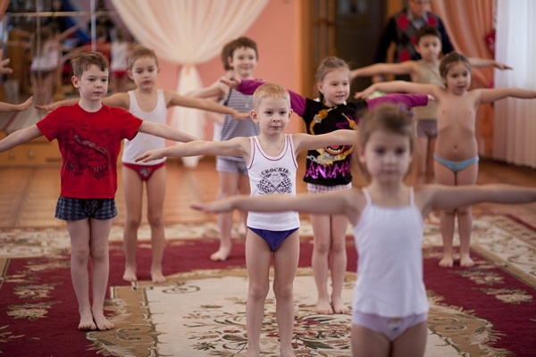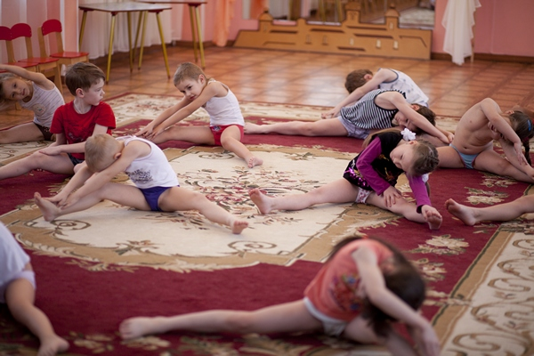

Важным фактором оздоровления является правильно организованный режим пребывания детей в детском саду.
https://r1.nubex.ru/s138095-5e7/f745_9e/%D1%80%D0%B5%D0%B6%D0%B8%D0%BC%D1%8B%20%D0%B4%D0%BD%D1%8F.pdf
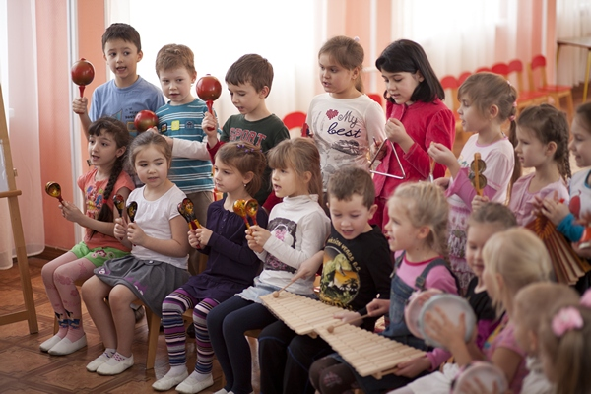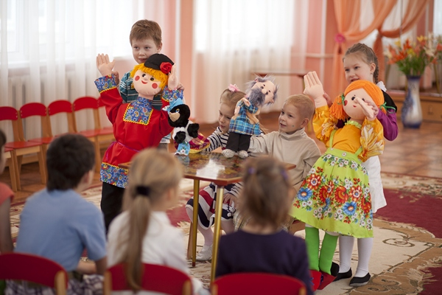

В ГБДОУ детский сад комбинированного вида коррекционную работу с детьми ведет учитель-логопед, педагог-психолог и учитель-дефектолог.
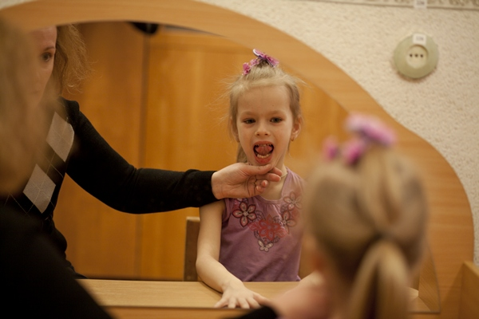

Система физкультурно-оздоровительной работы
Организационная форма | Кто проводит | Время проведения | Место проведения мероприятий
Утренняя гимнастика | Воспитатель | Ежедневно утром | Группа
Физкультминутки, т.ч. пальчиковая гимнастика | Воспитатель | Ежедневно (во время занятий, между занятиями) | Группа
Физкультурное занятие | Воспитатель | По расписанию 3 раза в неделю | Спортивный зал, физкульт. площадка
Свободная самостоятельная двигательная деятельность детей в помещении и на прогулке | Опосредованное участие (наблюдение, оказание помощи по просьбе детей).  Воспитатель | Ежедневно | Группа, спортивный зал, музыкальный зал, игровая или физкульт. Площадка
Индивидуальная работа с детьми над основными видами движений | Воспитатель | Ежедневно | Спортивный зал, игровая или физкультурная площадка, группа
Детские развлечения и досуги | Воспитатель | По Годовому плану ОУ | Группа, спортивный зал, музыкальный зал
Спортивные праздники | Воспитатель | По Годовому плану ОУ | На улице (на территории ДОУ), спортивный зал
Подвижные игры | Воспитатель | Ежедневно | Группа, спортивный зал, площадка
Подвижные игры на улице | Воспитатель | Ежедневно | Прогулочная площадка
Спортивные упражнения | Воспитатель | По календарному плану | Игровая или физкультурная площадка, спортивный зал
Игры с элементами спорта (старший дошкольный возраст) | Воспитатель | По календарному плану | Игровая или физкультурная площадка, спортивный зал
Гимнастика после сна: | Воспитатель, | Ежедневно | Группа
Соблюдение температурного режима в течение дня; | Воспитатель, медсестра, помощник воспитателя | Ежедневно | Группа
Ежедневная прогулка (продолжительность прогулки 3-4 часа.  При температуре воздуха ниже -15 градусов и скорости ветра более 7 м/с продолжительность прогулки сокращается) | Воспитатель | Ежедневно | Территория детского сада
Соблюдение сезонной одежды во время прогулок, учитывая индивидуальное состояние здоровья детей; | Родители, воспитатель, медсестра, помощник воспитателя | Ежедневно | Группа
Облегченная одежда для детей в помещении | Родители, воспитатель, медсестра, помощник воспитателя | Ежедневно | Группа
Прием детей на свежем воздухе; | Воспитатель | Май- август | Территория детского сада
Сон при открытой форточке; | Воспитатель, медсестра, помощник воспитателя |  | Спальня
Закаливание воздухом (воздушные ванны с упражнениями, занятия босиком при температуре не ниже +18°С, хождение босиком по дорожке здоровья: массажные коврики, соляная дорожка). | Воспитатель,  медсестра | Ежедневно | Группа.
Закаливание водой  - Гигиенические и водные процедуры: - умывание, мытьё рук по локоть прохладной водой, полоскание полости рта кипяченой водой, комнатной ť  - игры с водой, обеспечение чистоты среды,  - ополаскивание ног водой перед обедом (в летний период). | Врач, воспитатель, медсестра | Ежедневно под контролем врача | Группа.
Свето-воздушные ванны:  - проветривание помещений  - прогулки на свежем воздухе,  - обеспечение температурного режима и чистоты воздуха | Воспитатели групп, медсестра, помощники воспитателя | Ежедневно | Группа
Солнечные ванны | Воспитатели групп, медсестра, помощники воспитателя | Май-июнь | Группа
Рациональное питание | Воспитатели групп | Ежедневно | Группа
Обеспечение светового режима среды и образовательного процесса | Воспитатели групп, музыкальный руководитель | Ежедневно | Группа
Музыкотерапия:  - музыкальное сопровождение режимных моментов,  - музыкальное сопровождение фона образовательной и самостоятельной деятельности,  - музтеатральная деятельность. | Воспитатели групп музыкальный руководитель | Ежедневно | Группа

